Medieninformation

Zum 100. Geburtstag von Charles Aznavour
La Boheme – Eine Hommage an Charles Aznavour und das französische Chanson
Bela Koreny | Stella Grigorian | Karl Markovics

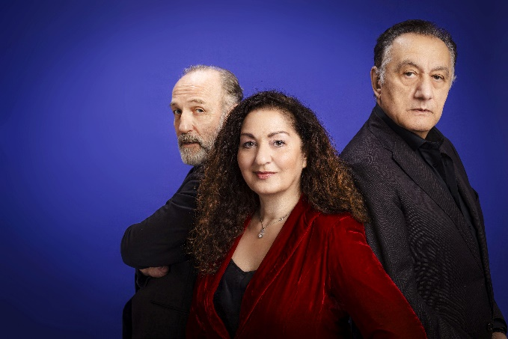
Unvergesslich – Charles Aznavour. Eine besondere Gelegenheit aus Anlass seines 100. Geburtstages mit dem Grandseigneur der Musikszene, Bela Koreny, der internationalen Mezzosopranistin, Stella Grigorian und dem international ausgezeichneten, österreichischen Schauspieler Karl Markovics, zu feiern.
Die französischen Chansons begleiten Stella und Bela schon ein Leben lang. Bei der ersten musikalischen Begegnung war es sofort klar, dass sie gemeinsam zu Charles Aznavour einladen möchten. Jetzt ist auch Karl Markovics mit dabei, er liest Jean Cocteau und auch er singt Lieder von Charles Aznavour.
Stella Grigorian ist eine hochkarätige Mezzosopranistin, die sich in ein anderes Genre wagt und auch damit große Begeisterung auslöste. Karl Markovics ist weit über die Grenzen Österreichs bekannt. Er gehört zu den Superstars der österreichischen Filmszene. Seine Rolle in Stefan Ruzowitzkys Film „Die Fälscher“, der bei der Oscarverleihung 2008 als „Bester fremdsprachiger Film“ ausgezeichnet wurde, zählt sicher zu seinen größten Erfolgen. Bela Koreny, am Klavier. Man kennt ihn, ein großer der Musikszene, der engagierteste Musiker guter Unterhaltung führt mit durch den Abend.
Aznavours Texte behandeln die Liebe, die Vergänglichkeit und die Gesellschaftskritik auf besondere Weise.

Termin: 22.5.2024
Beginn: 19.30 Uhr
Preise: Euro 38,-/34,-/30,-/26,-

Kartenvorverkauf: 1040 Wien, Argentinierstraße 37
von Montag bis Samstag von 13.00 bis 18.00 Uhr
Karten Hotline: 01/501 65/13306
www.akzent.at
Pressefotos in 300dpi und –texte für Ihre Ankündigung stehen auf unserer Website www.akzent.at in unserem Pressebereich zur Verfügung.

